Муниципальное бюджетное общеобразовательное учреждение средняя общеобразовательная школа №4 города Новошахтинска

Отчет
о результатах проведения
Всероссийских проверочных работ
в 11 классе по предмету
«Английский язык»
в 2018-2019 учебном году

- Общая информация о муниципальной общеобразовательной организации

Муниципальное образование (город/район) | город Новошахтинск
Наименование МОО | МБОУ СОШ №4
Логин МОО | sch613232

- Количественный состав участников ВПР – 2018-2019 в соотношении с качественным уровнем полученных отметок в ОО
Таблица 1
Наименование оценочной процедуры | Класс | Предмет | Количество обучающихся, принимавших участие в работе | Количество обучающихся, справившихся с работой |  | Количество обучающихся, написавших работу на «4» и «5» баллов |  | Количество обучающихся, написавших работу на неудовлетворительную отметку
 |  |  |  | кол-во | % | кол-во | % | кол-во | %
ВПР | 11 | Английский язык | 12 человек | 12 | 100% | 11 | 92% | 0 | 0%

3. Распределение первичных баллов участников ВПР – 2018-2019.

На рисунке 1 показано распределение первичных баллов ВПР по английскому языку в 11 классе. Проверка работ учащихся осуществлялась учителями МБОУ СОШ №4.
МБОУ СОШ №4(12 уч.)
Всероссийские проверочные работы 2019 (11 класс)
Дата: 16.04.2019
Предмет: Английский язык
Распределение первичных баллов
Максимальный первичный балл: 22
Общая гистограмма первичных баллов
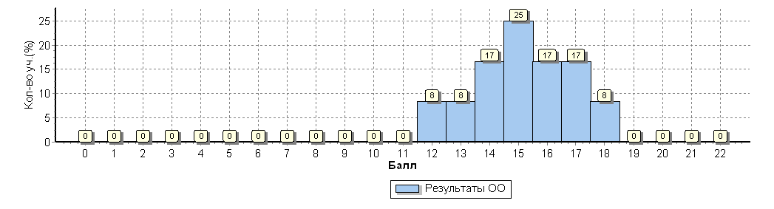
Распределение первичных баллов по вариантам
Вариант | 12 | 13 | 14 | 15 | 16 | 17 | 18 | Кол-во уч.
1 |  | 1 | 1 |  | 2 |  | 1 | 5
2 | 1 |  | 1 | 3 |  | 2 |  | 7
Комплект | 1 | 1 | 2 | 3 | 2 | 2 | 1 | 12

Выводы:
1. Исходя из гистограммы (рис.1) по английскому языку в 11 классе, можно предположить, что распределение первичных баллов происходит равномерно.
2. Явные «пики» на границе перехода от одной отметки к другой не наблюдаются.
3. Распределение первичных баллов по английскому языку в 11 классе в целом соответствует нормальному. Это свидетельствует об объективности проверки работ учащихся. Однако, качественный балл отметок обучающихся низкий.

МБОУ СОШ №4(12 уч.)
Всероссийские проверочные работы 2019 (11 класс)
Дата: 16.04.2019
Предмет: Английский язык
Достижение требований ФК ГОС
№ | Проверяемый элемент содержания/ требования к уровню подготовки выпускников | Макс  балл |  | По ОО |  | Средний % выполнения |  | 1
 |  |  |  |  |  | По региону | По России
 |  |  |  | 12 уч. |  | 1486 уч. | 146907 уч.
1 | Уметь извлекать необходимую/запрашиваемую информацию из различных аудиотекстов соответствующей тематики | 1 |  | 92 |  | 93 | 94
2 | Уметь извлекать необходимую/запрашиваемую информацию из различных аудиотекстов соответствующей тематики | 1 |  | 100 |  | 89 | 92
3 | Уметь извлекать необходимую/запрашиваемую информацию из различных аудиотекстов соответствующей тематики | 1 |  | 33 |  | 38 | 60
4 | Уметь извлекать необходимую/запрашиваемую информацию из различных аудиотекстов соответствующей тематики | 1 |  | 100 |  | 83 | 88
5 | Уметь извлекать необходимую/запрашиваемую информацию из различных аудиотекстов соответствующей тематики | 1 |  | 83 |  | 77 | 88
6 | Уметь использовать ознакомительное чтение в целях понимания основного содержания сообщений, интервью, репортажей, публикаций научно-познавательного характера, отрывков из произведений художественной литературы | 5 |  | 88 |  | 88 | 88
7 | Владеть языковыми навыками (грамматическая сторона речи) | 1 |  | 75 |  | 85 | 83
8 | Владеть языковыми навыками (грамматическая сторона речи) | 1 |  | 33 |  | 62 | 64
9 | Владеть языковыми навыками (грамматическая сторона речи) | 1 |  | 75 |  | 50 | 62
10 | Владеть языковыми навыками (грамматическая сторона речи) | 1 |  | 58 |  | 86 | 83
11 | Владеть языковыми навыками (грамматическая сторона речи) | 1 |  | 58 |  | 79 | 77
12 | Владеть языковыми навыками (грамматическая сторона речи) | 1 |  | 50 |  | 63 | 72
13 | Уметь употреблять в речи лексические единицы, обслуживающие ситуации в рамках тематики основной и старшей школы и употреблять в речи наиболее распространенные устойчивые словосочетания | 1 |  | 83 |  | 80 | 83
14 | Уметь употреблять в речи лексические единицы, обслуживающие ситуации в рамках тематики основной и старшей школы и употреблять в речи наиболее распространенные устойчивые словосочетания | 1 |  | 50 |  | 72 | 77
15 | Уметь употреблять в речи лексические единицы, обслуживающие ситуации в рамках тематики основной и старшей школы и употреблять в речи наиболее распространенные устойчивые словосочетания | 1 |  | 42 |  | 79 | 82
16 | Уметь употреблять в речи лексические единицы, обслуживающие ситуации в рамках тематики основной и старшей школы и употреблять в речи наиболее распространенные устойчивые словосочетания | 1 |  | 58 |  | 77 | 78
17 | Уметь употреблять в речи лексические единицы, обслуживающие ситуации в рамках тематики основной и старшей школы и употреблять в речи наиболее распространенные устойчивые словосочетания | 1 |  | 50 |  | 61 | 68
18 | Уметь употреблять в речи лексические единицы, обслуживающие ситуации в рамках тематики основной и старшей школы и употреблять в речи наиболее распространенные устойчивые словосочетания | 1 |  | 33 |  | 78 | 80

Анализ проверенных работ свидетельствует о том, что лингвистическая и коммуникативная компетенции у учащихся развиты хорошо.
Предметные, метапредметные универсальные учебные действия развиты в достаточной степени: учащиеся владеют представлениями о нормах английского языка, умеют применять правила при написании текста, самостоятельно составляют предложения и интерпретируют текст. Правописная и коммуникативная компетенции в 11классе развиты достаточно хорошо.
5. Сравнение статистических показателей общероссийских, региональных, муниципальных и школьных результатов ВПР по предмету «Английский язык».

МБОУ СОШ №4(12 уч.)
Всероссийские проверочные работы 2019 (11 класс)
Дата: |  |  |  | 16.04.2019
Предмет: |  |  |  | Английский язык
Статистика по отметкам
Максимальный первичный балл: 22
ОО |  |  |  |  |  |  |  |  |  |  | Кол-во уч. | Распределение групп баллов в %
 |  |  |  |  |  |  |  |  |  |  |  | 2 | 3 | 4 | 5
Вся выборка |  |  |  |  |  |  |  |  |  |  | 146907 | 0.81 | 8.1 | 30.1 | 61.1
 | Ростовская обл. |  |  |  |  |  |  |  |  |  | 1486 | 0.74 | 11.4 | 39.3 | 48.5
 |  | город Новошахтинск |  |  |  |  |  |  |  |  | 80 | 1.2 | 15 | 56.2 | 27.5
 |  |  | (sch613232) МБОУ СОШ №4 |  |  |  |  |  |  |  | 12 | 0 | 8.3 | 83.3 | 8.3
Общая гистограмма отметок
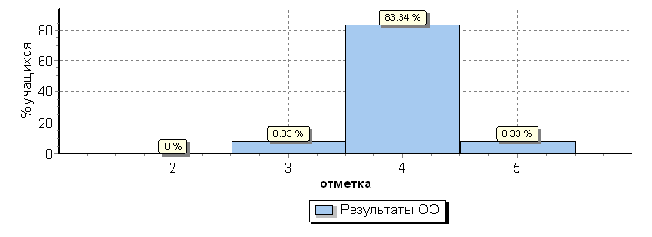
Распределение отметок по вариантам
 |  |  |  |  | Отметка
Вариант |  |  |  |  | 3 | 4 | 5 | Кол-во уч.
1 |  |  |  |  |  | 4 | 1 | 5
2 |  |  |  |  | 1 | 6 |  | 7
Комплект |  |  |  |  | 1 | 10 | 1 | 12

На основании статистических данных отметок за ВПР по английскому языку в 11 классах можно сделать вывод о том, что учащиеся 11 класса успешно справились с предложенными заданиями. Наличие высоких отметок свидетельствует о том, что при подготовке учащихся к написанию ВПР учитывались индивидуальные возможности учащихся и осуществлялся дифференцированный подход в обучении.

6. Выполнение учащимися заданий ВПР в разрезе аналитических данных области и муниципалитета.
МБОУ СОШ №4(12 уч.)
Всероссийские проверочные работы 2019 (11 класс)
Дата: 16.04.2019
Предмет: Английский язык
Выполнение заданий
(в % от числа участников)
Максимальный первичный балл: 22
ОО |  |  |  | Кол-во уч. |  | 1 |  | 2 | 3 | 4 | 5 | 6 | 7 | 8 | 9 | 10 | 11 | 12 | 13 | 14 | 15 | 16 | 17 | 18
 |  |  |  |  | Макс  балл | 1 |  | 1 | 1 | 1 | 1 | 5 | 1 | 1 | 1 | 1 | 1 | 1 | 1 | 1 | 1 | 1 | 1 | 1
Вся выборка |  |  |  | 146907 |  | 94 |  | 92 | 60 | 88 | 88 | 88 | 83 | 64 | 62 | 83 | 77 | 72 | 83 | 77 | 82 | 78 | 68 | 80
 | Ростовская обл. |  |  | 1486 |  | 93 |  | 89 | 38 | 83 | 77 | 88 | 85 | 62 | 50 | 86 | 79 | 63 | 80 | 72 | 79 | 77 | 61 | 78
 |  | город Новошахтинск |  | 80 |  | 89 |  | 94 | 40 | 79 | 71 | 72 | 88 | 65 | 44 | 81 | 72 | 60 | 72 | 72 | 75 | 78 | 69 | 74
 |  |  | МБОУ СОШ №4 | 12 |  | 92 |  | 100 | 33 | 100 | 83 | 88 | 75 | 33 | 75 | 58 | 58 | 50 | 83 | 50 | 42 | 58 | 50 | 33

Исходя из таблицы, учащиеся 11 класса МБОУ СОШ №4 по предмету «Английский язык» справились с заданиями ВПР. Процентное соотношение набранных баллов приближено к результатам Ростовской области и муниципалитета.
7. Общие выводы и рекомендации:
1. Согласно статистическим данным проверки Всероссийских проверочных работ учащихся 11 класса по предмету «Английский язык» выявлено, что в целом учащиеся успешно справились с предложенными заданиями.
2. Отметки, полученные в ходе проверки ВПР по предмету «Английский язык», максимально приближены к четвертным отметкам учащихся.
3. Качественный уровень отметок свидетельствует о недостаточном уровне освоения программного материала по предмету.

